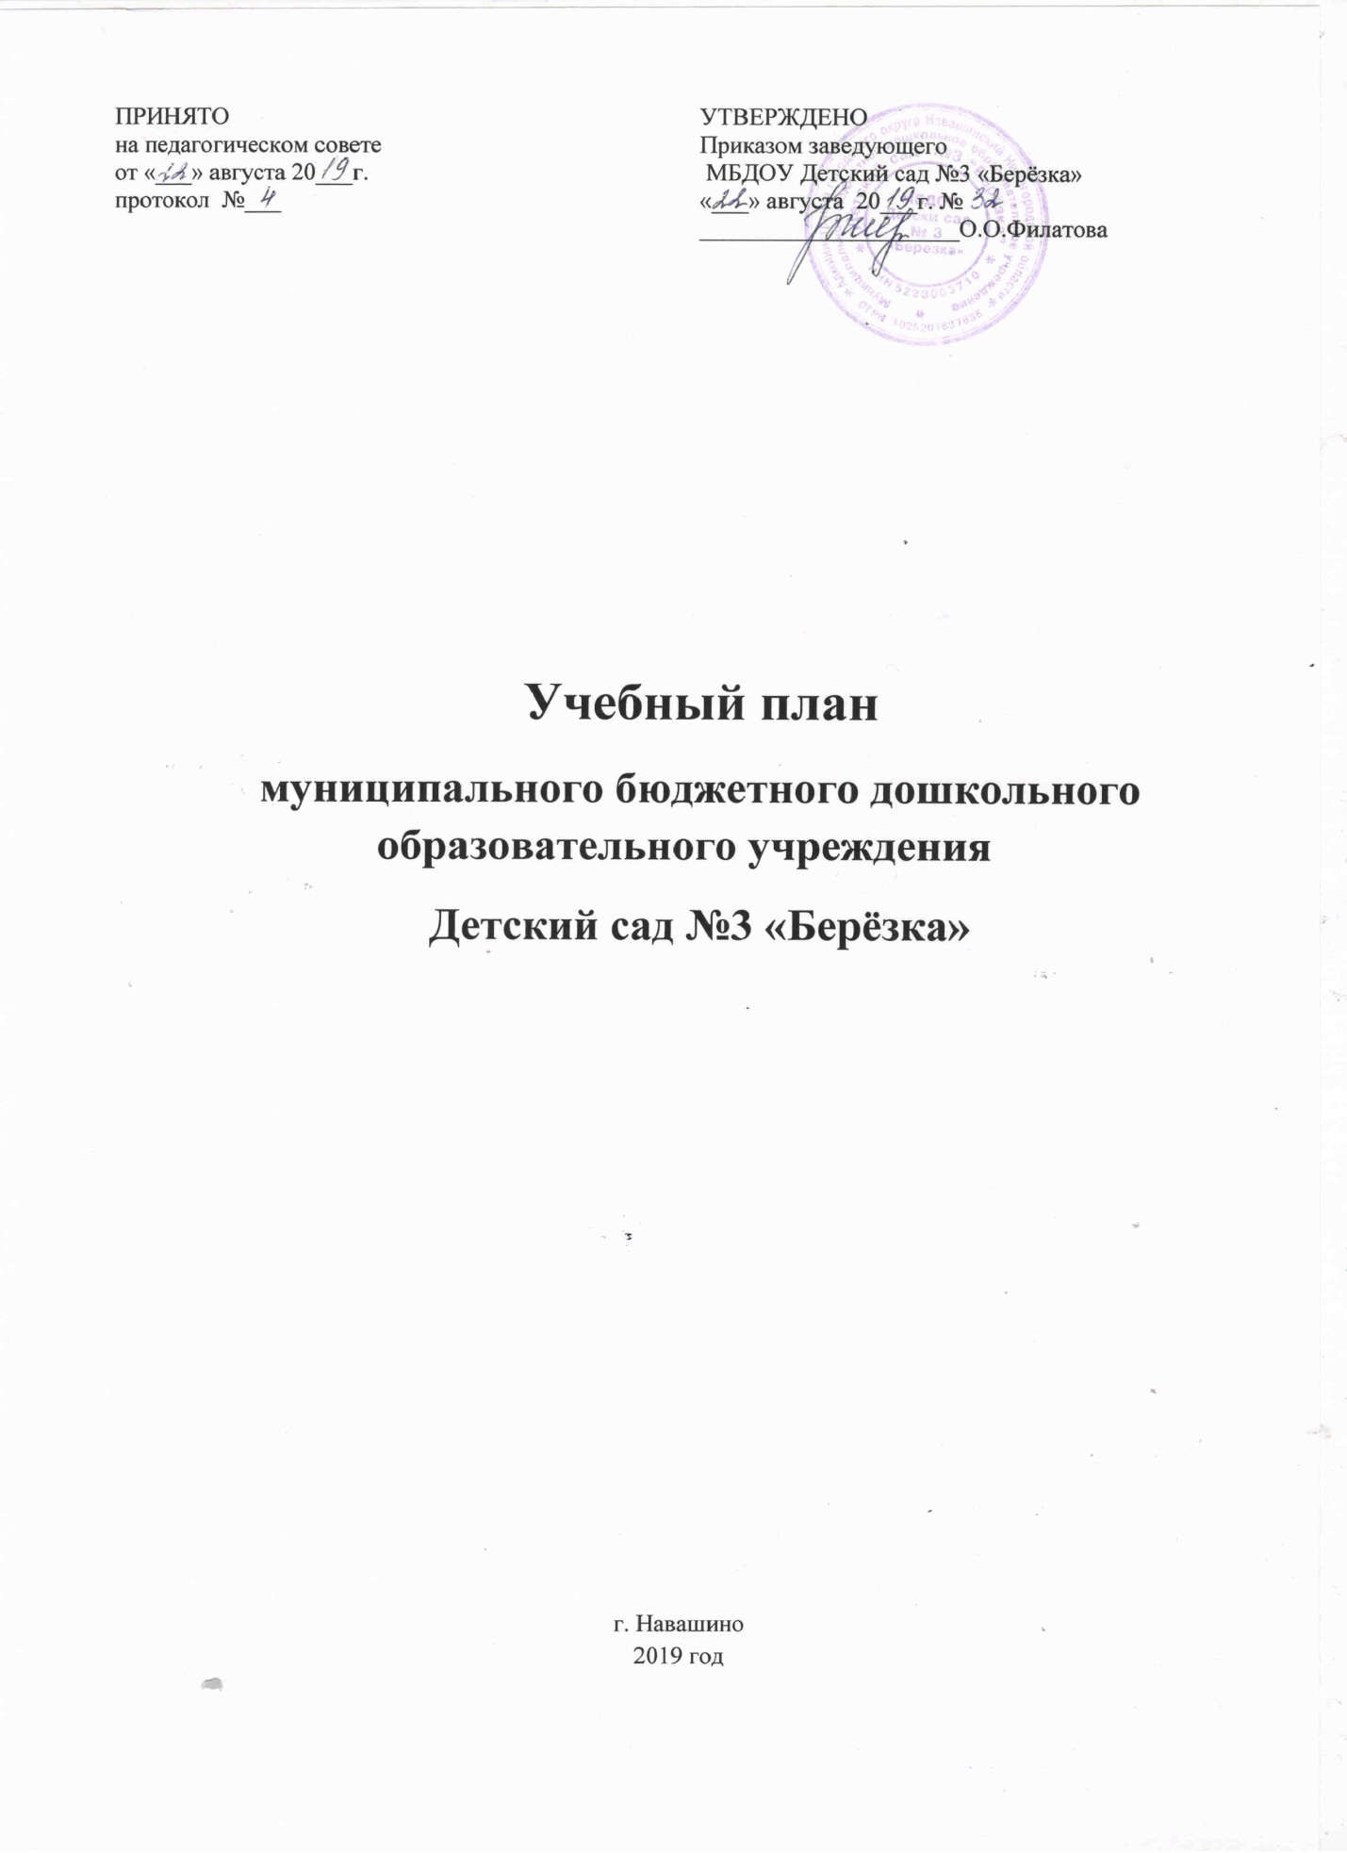
Пояснительная записка
Учебный план МБДОУ Детский сад №3 «Берёзка» является нормативным актом, устанавливающим перечень образовательных областей и объём учебного времени, отводимого на проведение образовательной деятельности.
Учебный план МБДОУ Детский сад №3 «Берёзка» соответствует Уставу МБДОУ, образовательной программе, гарантирует ребенку получение комплекса образовательных услуг.

При составлении учебного плана учитывались следующие принципы:
•принцип развивающего образования, целью которого является развитие ребенка;
•принцип научной обоснованности и практической применимости;
•принцип соответствия критериям полноты, необходимости и достаточности;
•принцип обеспечения единства воспитательных, развивающих и обучающих целей и задач процесса образования дошкольников, в процессе реализации которых формируются знания, умения, навыки, которые имеют непосредственное отношение к развитию дошкольников;
•принцип интеграции непосредственно образовательных областей в соответствии с возрастными возможностями и особенностями воспитанников, спецификой и возможностями образовательных областей;
•комплексно-тематический принцип построения образовательного процесса;
•решение программных образовательных задач в совместной деятельности взрослого и детей и самостоятельной деятельности детей не только в рамках организованной образовательной деятельности, но и при проведении режимных моментов в соответствии со спецификой дошкольного образования;
•построение образовательного процесса с учетом возрастных особенностей дошкольников, при использовании разных форм работы.
Продолжительность непрерывной непосредственно образовательной деятельности для детей от 1,5 до 3 лет – не более 10 минут, для детей от 3 до 4-х лет — не более 15 минут, для детей от 4 до 5 лет — не более 20 минут, для детей от 5 до 6 лет — не более 25 минут, а для детей от 6 до 7 лет — не более 30 минут. Максимально допустимый объем образовательной нагрузки в первой половине дня в младшей и средней группах не превышает 30 и 40 минут соответственно, а в старшей и подготовительной — 45 минут и 1,5 часа соответственно. В середине времени, отведенного на непрерывную образовательную деятельность, проводят физкультурные минутки. Перерывы между периодами непрерывной образовательной деятельности — не менее 10 минут.
Образовательная деятельность с детьми старшего дошкольного возраста может осуществляться во второй половине дня после дневного сна. Её продолжительность составляет не более 25 – 30 минут в день. В середине непосредственно образовательной деятельности статического характера проводятся физкультурные минутки.
Образовательную деятельность, требующую повышенной познавательной активности и умственного напряжения детей, организуется в первую половину дня.
Форма организации организованной образовательной деятельности с 1,5 до 3 лет – подгрупповые, с 3 до 7 лет – фронтальные.
В образовательном процессе используется интегрированный подход, который позволяет гибко реализовывать в режиме дня различные виды детской деятельности.

Планирование организованной образовательной деятельности на неделю
Базовый вид деятельности |  |  | Периодичность
 | Первая группа раннего возраста | Вторая группа раннего возраста |  | Младшая группа | Средняя группа | Старшая группа | Подготовительная
Физическая культура в помещении | - | 2 |  | 2 | 2 | 2 | 2
Физическая культура на воздухе | - | 1 |  | 1 | 1 | 1 | 1
Ознакомление с окружающим миром | - | 1 |  | 1 | 1 | 1 | 1
Формирование элементарных математических представлений |  | 1 |  | 1 | 1 | 1 | 2
Развитие речи | - | 2 |  | 1 | 1 | 2 | 2
Рисование | - | 1 |  | 1 | 1 | 2 | 2
Лепка | - | 1 |  | 0,5 | 0,5 | 0,5 | 0,5
Аппликация | - | - |  | 0,5 | 0,5 | 0,5 | 0,5
Музыка | 2 | 2 |  | 2 | 2 | 2 | 2
Расширение ориентировки в окружающем и развитие речи | 3 | - |  | - | - | - | -
Развитие движений | 2 | - |  | - | - | - | -
Игры-занятия со строительным материалом | 1 | - |  | - | - | - | -
Игры-занятия с дидактическим материалом | 2 | - |  | - | - | - | -
Итого | 10 | 11 |  | 10 | 10 | 12 | 13

Примерная сетка совместной образовательной деятельности и культурных практик в режимных моментах
Формы образовательной деятельности в режимных моментах | Количество форм образовательной деятельности и культурных практик в неделю
 | Первая группа раннего возраста | Вторая группа раннего возраста | Младшая группа | Средняя  группа | Старшая группа | Подготовительная группа
Общение
Ситуации общения  воспитателя с детьми и  накопления  положительного  социально-эмоционального  опыта | Ежедневно
Беседы и разговоры с детьми по их интересам | Ежедневно
Игровая деятельность, включая сюжетно-ролевую игру с правилами и другие виды игр
Индивидуальные игры с детьми (сюжетно-ролевая, режиссерская, игра- драматизация, строительноконструктивные игры) | Ежедневно |  |  |  | 3 раза в неделю
Совместная игра воспитателя и детей (сюжетно-ролевая, режиссерская, игра- драматизация, строительноконструктивные игры) | 2 раза в неделю |  |  | 3 раза в неделю | 2 раза в неделю
Театрализованные игры | 1 раз в 2 недели
Досуг здоровья и подвижных игр | 1 раз в 2 недели
Подвижные игры | Ежедневно
Познавательная и исследовательская деятельность
Сенсорные, дидактические, настольно-печатные игры | 1 раз в 2 недели
Опыты, эксперименты, наблюдения (в том числе экологической направленности) | 1 раз в 2 недели
Наблюдения за природой (на прогулке) | Ежедневно
Формы творческой активности, обеспечивающей художественно-эстетическое
развитие детей
Музыкальный досуг | 1 раз в месяц
Театрализованная деятельность (показ театра, игра-драмматизация, театрализованные игры) | 1 раз в месяц
Работа в уголке изодеятельности (рисование, лепка, художественный труд по интересам) | Ежедневно
Чтение литературных произведений | Ежедневно
Самообслуживание и элементарный бытовой труд
Самообслуживание | Ежедневно
Трудовые поручения (индивидуально и подгруппами) |  | Ежедневно
Трудовые поручения (общий и совместный труд) | - |  |  | 1 раз в неделю | 1 раз в 2 недели
На самостоятельную деятельность детей 3—7 лет (игры, подготовка к образовательной деятельности, личная гигиена) в режиме дня должно отводиться не менее 3—4-х часов.
Сетка самостоятельной деятельности детей в режимных моментах
Режимные моменты | Распределение времени в течение дня
 | Первая группа раннего возраста | Вторая группа раннего возраста | Младшая группа | Средняя  группа |  | Старшая группа | Подготовительная группа
Игры, общение, деятельность по интересам во время утреннего приема | От 10 до 50 минут
Самостоятельные игры в 1-й половине дня | 20 минут |  |  | 15 минут
Подготовка к прогулке, самостоятельная деятельность на прогулке | От 60 минут до 1 часа 30 минут |  |  |  | От 60 минут до 1 часа 40 минут
Самостоятельные игры, досуги, общение и деятельность по интересам во 2-й половине дня | 40 минут |  |  | 30 минут
Подготовка к прогулке, самостоятельная деятельность на прогулке | 40 минут |  |  | 30 минут
Подготовка к прогулке, самостоятельная деятельность на прогулке | От 40 минут
Игры перед уходом домой | От 15 до 50 минут

Модель физического воспитания
Формы организации | Первая группа раннего возраста | Вторая группа раннего возраста |  | Младшая группа | Средняя группа |  | Старшая группа |  | Подготовительная группа
1. Физкультурно-оздоровительные мероприятия в ходе выполнения режимных моментов деятельности детского сада
1.1. Утренняя гимнастика | Ежедневно 5 —6 минут |  |  |  | Ежедневно 6—8 минут |  | Ежедневно 8—10 минут |  | Ежедневно 10 минут
1.2.Физкультминутки | Ежедневно по мере необходимости (до 3 минут)
1.3. Игры и физические упражнения на прогулке | Ежедневно 6—10 минут |  |  |  | Ежедневно 10—15 минут | Ежедневно 15—20 минут |  |  | Ежедневно 20—30 минут
1.4.Закаливающие процедуры | Ежедневно после дневного сна
1.5. Дыхательная гимнастика
1.6. Спортивные упражнения | - | 1 —2 раза в неделю 15— 20 минут |  |  | 1 —2 раза в неделю 20— 25 минут | 1—2 раза в неделю 25—30 минут
2. Физкультурные занятия
2.1.Физкультурные занятия в спортивном зале (в группе) | 2 раза в неделю по 10 минут |  | 3 раза в неделю по 15 минут |  | 3 раза в неделю по 20 минут | 2 раза в неделю по 25 минут |  | 2 раза в неделю по 30 минут
2.3.Физкультурные занятия на свежем воздухе | - |  |  |  | - | 1 раз в неделю 25 минут |  | 1 раз в неделю 30 минут
2.4. Ритмическая гимнастика | - |  | 1 раз в неделю 15 минут |  | 1 раз в неделю 20 минут | 1 раз в неделю 25 минут |  | 1 раз в неделю 30 минут
3. Спортивный досуг
3.1. Самостоятельная двигательная деятельность | Ежедневно под руководством воспитателя (продолжительность определяется в соответствии с индивидуальными особенностями ребенка)
3.2. Спортивные праздники | - |  |  |  | Летом 1 раз в год | 2 раза в год
3.3.Физкультурные досуги и развлечения |  |  | 1 раз в квартал |  | 1 раз в месяц
3.4. Дни здоровья | 1 раз в квартал

